**¿Qué es *Encuentro por el Algodón*?**

Es un encuentro profesional realizado dentro de la FNA, organizado por el Instituto Nacional de Tecnología Agropecuaria (INTA) y el Ministerio de Producción de la Provincia del Chaco, dirigido a todos los actores que intervienen en la cadena productiva del algodón: investigadores, estudiantes, productores, proveedores de máquinas, insumos e implementos, consultores, entre otros.

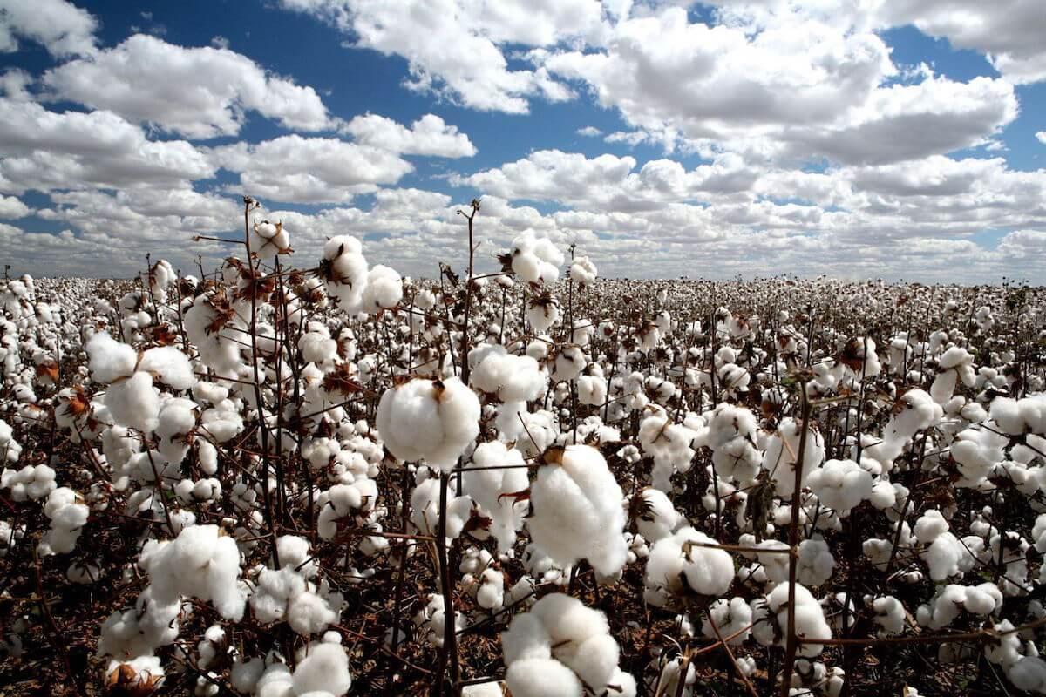

***Porque sembrando Algodón, cosechamos Futuro.***

***Un encuentro para compartir nuevas experiencias y generar oportunidades.***  
***Porque salir adelante es parte de muestra identidad. Porque lo que nos identifica nos hace grandes.***

Inscripción al congreso a traves de **www.encuentroporelalgodon.com.ar**

¿PORQUE ASISTIR?

Es un evento que pretende ser un punto de encuentro de todos los actores de la cadena productiva y comercial del algodón. Allí se reunirán y compartirán una jornada de relacionamiento, difusión de conocimientos y debates sobre decisiones para el sector, entre productores, referentes de gobiernos provinciales y nacional, profesionales, investigadores de instituciones públicas y privadas, desarrolladoras de tecnologías, empresas prestadoras de servicios e insumos, clasificadora, industrial, agentes financieros, entre otros.

La inscripción es gratuita

### **Es importante la inscripción previa dado que ud. se garantiza:**

- Un lugar en la sala de conferencias.  
- Acceso al área de exposición de trabajos científicos sobre temática del algodón.  
- Acceso al área de expositores de productos.  
- Servicios y tecnologías para el sector.  
- Cafés, almuerzo y Certificado de participación.